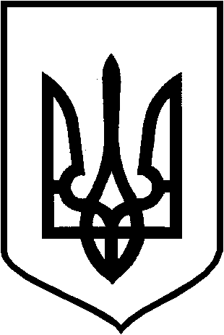
КРИВОРІЗЬКА МІСЬКА РАДА
ВИКОНАВЧИЙ КОМІТЕТ

Р І Ш Е Н Н Я

від 02.02.2022 |  | №50

⌐
Про нагородження відзнаками виконавчого комітету Криворізь-кої міської ради

З метою відзначення представників організацій ветеранів, поліції, працівників органів місцевого самоврядування; розглянувши клопотання заступника міського голови Фіщенка О.В., керуючої справами виконкому міської ради Малої Т.В., відділу взаємодії з правоохоронними органами та оборонної роботи апарату міської ради і виконкому, виконкому Тернівської районної у місті ради; відповідно до рішення виконкому міської ради від 13.09.2017 №408 «Про затвердження Положення про відзнаки виконкому Криворізької міської ради та Криворізького міського голови в новій редакції», зі змінами; керуючись Законом України «Про місцеве самоврядування в Україні», виконком міської ради вирішив:
1. Нагородити:
1.1. За активну громадську діяльність, високий професіоналізм, відданість справі, значний особистий внесок у зміцненні обороноздатності України, розвиток ветеранського руху, військово-патріотичне виховання молоді та з нагоди 75-річчя від дня народження нагрудним знаком «За заслуги перед містом» І ступеня Мазура Валентина Михайловича, ***.
1.2. За активну громадську діяльність, сумлінну працю, професіоналізм, значний особистий внесок у вирішення актуальних питань Криворізької міської територіальної громади та з нагоди: 75-річчя від дня народження нагрудним знаком «За заслуги перед містом» І ступеня Тенетка Геннадія Миколайовича, ***; 60-річного ювілею нагрудним знаком «За заслуги перед містом» ІІ ступеня Окунєву Марію Іванівну, ***; 50-річного ювілею нагрудним знаком «За заслуги перед містом» ІІІ ступеня Котляра Олександра Михайловича, голову Ради реформ та інновацій при виконкомі міської ради, ***.
1.3. За високий професіоналізм, сумлінне виконання службових обов’язків, значний внесок у гарантування безпеки дорожнього руху, ужиття дієвих заходів з профілактики дорожньо-транспортних пригод на автошляхах міста та з нагоди 70-річного ювілею нагрудним знаком «За заслуги перед містом» ІІІ ступеня Козюка Володимира Володимировича, ***.
2. Контроль за виконанням рішення покласти на керуючу справами виконкому міської ради.

Секретар міської ради –
в.о. міського голови Юрій ВІЛКУЛ

